Министерство образования и науки Республики Башкортостан
Региональный центр развития движения «Абилимпикс»
в Республике Башкортостан

Утверждаю:
Главный эксперт «Абилимпикс»
________/_________________
«___»________2020г.

Конкурсное задание по компетенции «Робототехника»
Региональный чемпионат по профессиональному мастерству среди инвалидов и лиц с ограниченными возможностями здоровья
«Абилимпикс» в Республике Башкортостан

Площадка: ГАПОУ Салаватский колледж образования и профессиональных технологий

Согласовано:
Председатель Совета по компетенции
________/_________________
«___»________2020г.

Разработал:
____________________________________________
________/_________________________
«___»________2020г.

Салават, 2020
- Описание компетенции.
1.1. Актуальность компетенции.
Робототехника – новое и востребованное направление в сегодняшнем образовании. Литература, кинематография, наука уже давно фантазируют об изобретении искусственного существа, которое функционально и интеллектуально не отличалось бы от человека. Уже сегодня используются роботы в различных сферах жизнедеятельности; в современном производстве и промышленности востребованы специалисты, обладающие знаниями в этой области.
Теоретическое и практическое обучение специалистов в области мобильной
робототехники основано на механических системах и системах управления
мобильными роботами.
Специалисты в области мобильной робототехники проектируют, производят,
собирают, устанавливают, программируют, управляют и обслуживают механические, электрические системы и системы управления мобильным роботом, а также
выявляют и устраняют неисправности в системе управления мобильным роботом.
Мобильная робототехника включает в себя элементы механики и компьютерных технологий. Компьютерные технологии, применяемые в мобильной робототехнике – это элементы информационных технологий, программирование автоматизированных систем управления.

1.2. Ссылка на образовательный и/или профессиональный стандарт. (конкретные стандарты)

Школьники | Студенты | Специалисты
Приказ Минобрнауки РФ от 17.12.2010 №1897 (в ред. от 31.12.2015) “Об утверждении федерального государственного образовательного стандарта основного общего образования” по предмету «Информатика» | Федеральный государственный образовательный стандарт среднего профессионального образования по специальности 09.02.03 «Программирование в компьютерных системах» | ОСТ 9 ПО 02.1.9-2002 Профессиональный стандарт «Оператор электронно-вычислительных машин»
 | Федеральный государственный образовательный стандарт среднего профессионального образования по специальности 09.02.04 «Информационные системы (по отраслям)»

1.3. Требования к квалификации.

Школьники | Студенты | Специалисты
Информатика  уметь:  - автоматически создавать оглавление документа  - организовывать внутренние и внешние связи в текстовом документе.  - работать с электронной почтой  - извлекать данные из файловых архивов  - осуществлять поиск информации в Интернете с помощью поисковых каталогов и указателей.  - создать несложный web-сайт с помощью MS Word  - создать несложный web-сайт на языке HTML (углубленный уровень)  - создавать многотабличную БД средствами конкретной СУБД (например, MS Access)  - реализовывать простые запросы на выборку данных в конструкторе запросов  - реализовывать запросы со сложными условиями выборки  - реализовывать запросы с использованием вычисляемых полей (углубленный уровень)  - создавать отчеты  - используя табличный процессор строить регрессионные модели заданных типов  - осуществлять прогнозирование (восстановление значения и экстраполяцию) по регрессионной модели  - вычислять коэффициент корреляционной зависимости между величинами с помощью табличного процессора (функция КОРРЕЛ в MS Excel)  - решать задачу оптимального планирования (линейного программирования) с небольшим количеством плановых показателей с помощью табличного процессора (Поиск решения в MS Excel)  - соблюдать основные правовые и этические нормы в информационной сфере деятельности  знать:  - назначение информационных систем  - состав информационных систем  - разновидности информационных систем  - что такое гипертекст, гиперссылка  - средства, существующие в текстовом процессоре, для организации документа с гиперструктурой (оглавления, указатели, закладки, гиперссылки)  - назначение коммуникационных служб Интернета  - назначение информационных служб Интернета  - что такое прикладные протоколы  - основные понятия WWW: web-страница, web-сервер, web-сайт, web-браузер, HTTP-протокол, URL-адрес  - что такое поисковый каталог: организация, назначение  - что такое поисковый указатель: организация, назначение  - какие существуют средства для создания web-страниц  - в чем состоит проектирование web-сайта  - что значит опубликовать web-сайт  - возможности текстового процессора по созданию web-страниц  - что такое база данных (БД)  - какие модели данных используются в БД  - основные понятия реляционных БД: запись, поле, тип поля, главный ключ  - определение и назначение СУБД  - основы организации многотабличной БД  - что такое схема БД  - что такое целостность данных  - этапы создания многотабличной БД с помощью реляционной СУБД  - структуру команды запроса на выборку данных из БД  - организацию запроса на выборку в многотабличной БД  - основные логические операции, используемые в запросах  - правила представления условия выборки на языке запросов и в конструкторе запросов  - понятия: величина, имя величины, тип величины, значение величины  - что такое математическая модель  - формы представления зависимостей между величинами  - как происходит прогнозирование по регрессионной модели  - что такое корреляционная зависимость  - что такое коэффициент корреляции  - какие существуют возможности у табличного процессора для выполнения корреляционного анализа  - что такое оптимальное планирование  - что такое ресурсы; как в модели описывается ограниченность ресурсов  - что такое стратегическая цель планирования; какие условия для нее могут быть поставлены  - в чем состоит задача линейного программирования для нахождения оптимального плана  - какие существуют возможности у табличного процессора для решения задачи линейного программирования  - что такое информационные ресурсы общества  - что относится к информационным услугам  - в чем состоят основные черты информационного общества  - причины информационного кризиса и пути его преодоления  - какие изменения в быту, в сфере образования будут происходить с формированием информационного общества  - основные законодательные акты в информационной сфере  - суть Доктрины информационной безопасности Российской Федерации | Операционные системы  уметь:  -управлять параметрами загрузки операционной системы;  -выполнять конфигурирование аппаратных устройств;  -управлять учетными записями, настраивать параметры рабочей среды пользователя;  -управлять дисками и файловыми системами, настраивать сетевые параметры, управлять разделением ресурсов в локальной сети;  знать:  -основные понятия, функции, состав и принципы работы операционных систем;  -архитектуры современных операционных систем; особенности построения и функционирования семейств операционных систем «Unix» и «Windows»;  -принципы управления ресурсами в операционной системе;  -основные задачи администрирования и способы их выполнения в изучаемых операционных системах. | Оператор ЭВМ  уметь:  - ведение процесса обработки информации на ЭВМ.  - выполнение ввода-вывода информации с носителей данных, каналов связи.  - подготавливать к работе вычислительной техники и периферийных устройств.  - работать в основных операционных системах, осуществление их загрузки и управления.  - работать в программах-оболочках (файловые менеджеры), выполнение основных операций с файлами и каталогами  - управлять работой текстовых редакторов  - работать с электронными таблицами, ведение обработки текстовой и цифровой информации в них.  - использовать средства защиты информации от несанкционированного доступа и случайных воздействий.  - осуществлять поддержки, своевременной модернизации и смены версий программного обеспечения.  - устанавливать причин сбоев в процессе обработки информации и их анализ.  - устранять программные сбои, возникающих при работе с ЭВМ и периферийными устройствами.  - работать в вычислительных (компьютерных) сетях.  знать:  - периодичность и способы обновления программного обеспечения. Требования к аппаратным ресурсам.  - перспективы программного обеспечения. Виды и сроки мероприятий по техническому обслуживанию оборудования и аппаратуры.  - факторы, влияющие на устойчивость работы вычислительных систем.  - сбои, встречающиеся в работе пользователя ЭВМ, их классификация, характер, формы предупреждений, содержание компьютерных сообщений.  - основные причины отказов в работе и сбоев, возможная профилактика.  - понятия о настройке и оптимизации работы ЭВМ.  - некоторые приемы выхода из проблемных ситуаций.  - способы разрешения конфликтов устройств.  - правила поиска и устранения сбоев в работе программ.  - виды диагностических программ, их свойства, правила запуска  - общие сведения о сетевых технологиях, основные термины и определения.  - разновидности вычислительных сетей, принципы их работы.  - понятия и определения локальных вычислительных сетей, их характеристики.  - аппаратные средства локальных сетей, их состав, конфигурация, функции.  - общие сведения о сетевом программном обеспечении.  - термины и определения глобальной компьютерной сети Интернет (Internet).  - возможности сети, основные виды услуг. Структура и информационные ресурсы сети Интернет. Функции провайдеров. Сведения о системе World Wide Web (WWW).  - принципы адресации в Интернете. Функции, организация и структура WEB-сайтов и интернет-страниц, правила работы с ними.  - требования к аппаратному обеспечению, назначение и конфигурация компонентов сетевого оборудования.  - требования к программному обеспечению  - основные термины и определения компьютерной графики. Возможности и область использования графических программ.  - требования к оборудованию и комплектующим для работы с изображениями.  - разновидности, назначение, применение и принципы работы программ векторной графики. Основные команды и функции. Правила работы с объектами и группами объектов, способы и средства их построения, размещения, редактирования, форматирования, трансформации и комбинирования. Способы оформления текстов. Виды, назначение, применение и принципы работы программ растровой графики. Основные команды и функции. Методы и правила рисования и комбинирования изображений, способы их цветового оформления, форматирования, трансформации.  - программы трехмерного моделирования, назначение, область использования, основные принципы работы.  - функции и средства базовой программы системы автоматизированного проектирования.
Архитектура компьютерных систем

уметь:
-получать информацию о параметрах компьютерной системы;
-подключать дополнительное оборудование и настраивать связь между элементами компьютерной системы;
-производить инсталляцию и настройку программного обеспечения компьютерных систем;

знать:
-базовые понятия и основные принципы построения архитектур вычислительных систем;
-типы вычислительных систем и их архитектурные особенности;
-организацию и принцип работы основных логических блоков компьютерных систем;
-процессы обработки информации на всех уровнях компьютерных архитектур;
-основные компоненты программного обеспечения компьютерных систем;
-основные принципы управления ресурсами и организации доступа к этим ресурсам.
Технические средства информатизации

уметь:
-выбирать рациональную конфигурацию оборудования в соответствии с решаемой задачей;
-определять совместимость аппаратного и программного обеспечения;
-осуществлять модернизацию аппаратных средств;

знать:
-основные конструктивные элементы средств вычислительной техники;
-периферийные устройства вычислительной техники;
-нестандартные периферийные устройства.
Информационные
технологии

уметь:
-обрабатывать текстовую и числовую информацию;
-применять мультимедийные технологии обработки и представления информации;
-обрабатывать экономическую и статистическую информацию, используя средства пакета прикладных программ;

знать:
-назначение и виды информационных технологий, технологии сбора, накопления, обработки, передачи и распространения информации;
-ростав, структуру, принципы реализации и функционирования информационных технологий;
-базовые и прикладные информационные технологии;
-инструментальные средства информационных технологий.
Основы программирования
уметь:
-работать в среде программирования;
-реализовывать построенные алгоритмы в виде программ на конкретном языке программирования;

знать:
-этапы решения задачи на компьютере;
-типы данных;
-базовые конструкции изучаемых языков программирования;
-принципы структурного и модульного программирования;
-принципы объектно-ориентированного программирования.
2.Конкурсное задание.
2.1. Краткое описание задания.
Конкурсное задание состоит в том, что: участникам соревнований следует автоматизировать процесс доставки кормовой продукции на условной животноводческой ферме, путем создания автономного робота, способного захватить контейнеры с кормовой продукцией в зоне хранения и доставить их в соответствии с потребностями животных.
Школьники: условная животноводческая ферма без объемных объектов(преград).
Студенты: условная животноводческая ферма с объемными объектами (преградами).

2.2. Структура и подробное описание конкурсного задания.
Соревновательный день отводится на повторную сборку робота и выполнение оценочных заданий по доставке кормовых продуктов на условной животноводческой ферме.
Роботу необходимо доставить кормовые продукты в соответствующие зоны размещения животных. Кормовой продукт представляет из себя куб 50х50 с отверстиями по бокам (соревновательный элемент FTC), оклеенный цветной бумагой. Всего на поле будут располагаться 12 кормовых продуктов. Цвет бумаги на кормовом продукте должен указать роботу, к каким животным его необходимо доставить. Двигаться робот должен строго по разметке.
Кормовой продукт считается доставленным к животному, если его проекция не выходит за рамки зоны расположения животных. (Черный квадрат или ограниченная преградой зона). Расстановка кормовых продуктов осуществляется случайным образом один раз перед началом выполнения задания и едина для всех участников.
 | Наименование и описание модуля | День | Время | Результат
Школьник | Модуль 1. Сборка и отладка робота | Первый день | 45 мин | Модель робота в собранном виде
 | Модуль 2. Отладка программы и конструкции. | Первый день | 45мин | Модель робота, готовая к выполнению задания.
 | Модуль 3. Зачетное выполнение задания. | Первый день | 10 минут – один участник | Выполнение конкурсного задания
Студент | Модуль 1. Сборка и отладка робота | Первый день | 45 мин | Модель робота в собранном виде
 | Модуль 2. Отладка программы и конструкции | Первый день | 45мин | Модель робота, готовая к выполнению задания.
 | Модуль 3. Зачетное выполнение задания. | Первый день | 10 минут – один участник | Выполнение конкурсного задания

2.3.Последовательность выполнения задания.
Перед началом выполнения задания робот устанавливается участником в зону старта. По команде эксперта участник переводит робота в автономный режим работы. В дальнейшем робот выполняет задание в полностью автономном режиме.
При нештатных ситуациях, возникающих во время заезда (замена батареек, корректировка и настройка датчиков и т.п.) остановка времени заезда не предусмотрена.
При вмешательстве участника соревнований в работу робота во время заезда, робот возвращается в стартовую позицию. Отсчет времени заезда не прекращается.
Расстановка кормовых продуктов осуществляется случайным образом один раз перед началом выполнения задания и едина для всех участников.

2.4. Критерии оценки выполнения задания

Школьник: 1) баллы начисляются за каждый кормовой продукт.
2) Определяет перекрестки – с использованием датчиков и программного кода.
Студент: 1) баллы начисляются за каждый корм, если корм привезен к животным в
«загон», баллы за кормовой продукт удваиваются.
2) Определяет перекрестки – с использованием датчиков и программного кода.
Порядок изменений на 30%.

Школьники:
- Менять расположение кормового продукта относительно зоны размещения.
- Устанавливать очередность кормления животных
- Устанавливать несовместимость корма с животным.
Студенты:
- Менять расположение кормового продукта относительно зоны размещения.
- Устанавливать очередность кормления животных
- Устанавливать несовместимость корма с животным.
- Менять количество загонов на ферме
Специалисты:
- Менять расположение «кормового продукта» относительно зоны размещения.
- Устанавливать очередность кормления «животных»
- Устанавливать несовместимость «корма» с «животным».
- Менять количество загонов на «ферме»
- Менять размещение препятствий на «ферме»

2.5. Порядок проведения соревнований в дистанционном формате.

- На дистанционной площадке проведения необходимо организовать прямую трансляцию на официальный канал «YouTube» образовательной организации с доступом по ссылке, и предоставить эту ссылку оценивающей группе при проверке соответствия дистанционных площадок Чемпионата утвержденным инфраструктурным листам.
- Перед началом соревнований группа оценивающих экспертов связываются с дистанционной площадкой в системе ZOOM для проверки соответствия дистанционной площадки чемпионата инфраструктурному листу. Так же проводится необходимая для соревнований жеребьевка.
- Компьютер участника так же подключается к запланированной главным экспертом конференции ZOOM, и транслируется рабочий стол участника.
- При дистанционном методе проведения соревнований, соревновательное поле может быть выполнено в виде распечатанного баннера размером 1200Х2400, разложенного на ровной поверхности, или наклеенной виниловой пленки на белой поверхности размером 1200Х2400 , загон может быть выполнен из любого материала, размер одного «загона» 200х200 мм, с высотой бортика 75 мм
- По команде главного эксперта, участник приступает к сборке и программированию робота. (Допускается иметь на начало соревнований собранную приводную платформу, но конструкция захвата должна быть полностью разобрана).
- В течение отведенного времени участник вправе подходить к соревновательному полю и тестировать полученный результат.
- Перед началом соревновательного времени, участник по команде эксперта показывает в камеру выключенный Bluetooth на робототехническом модуле, так же эксперт может запросить показать выключенный Bluetooth на протяжении всего соревнования в любой момент.
- По команде главного эксперта «Стоп» - работа участника прекращается и начинается зачетное время (10 минут).

3.Перечень используемого оборудования, инструментов и расходных материалов.
Школьники, студенты,:
Площадка для соревнований состоит из двух одинаковых полей, установленных вплотную друг к другу по длинной стороне.
Каждое поле представляет собой ровную поверхность белого цвета, размером от 1000х2000 см до 1500х2500 мм с бортиком по периметру, высотой от 50 мм
Примечание: допускается использовать в качестве основы стандартный лист фанеры размером 1220х2440 мм или поля для соревнований FIRST Lego League.

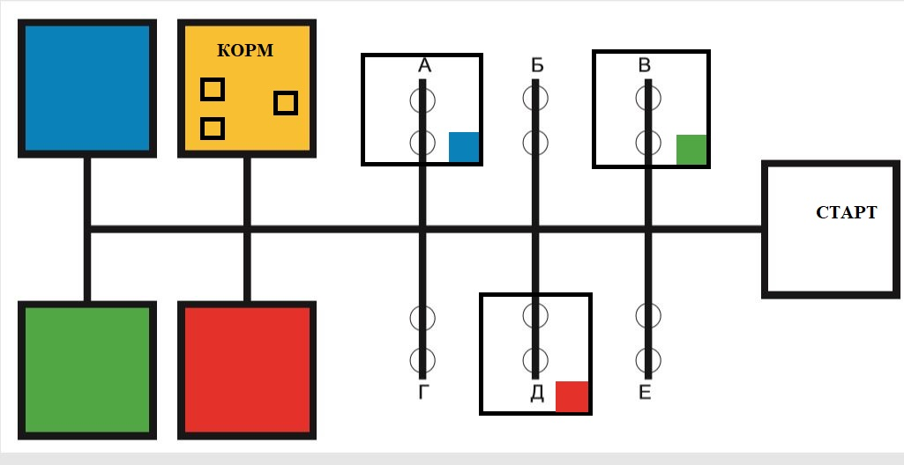

Наименование | Количество, не более | Примечание
Датчик света/освещенности/цвета | 4
Датчик касания | 2
Датчик расстояния | 2 | Допускается использование ИК
 |  | И/или УЗ датчиков
Гироскопический датчик | 1
Компас | 1

На поле имеются следующие зоны: На поле имеются следующие зоны:
1. Стартовая зона (неокрашенный квадрат), в которой робот находится в начале выполнения задания (размер зоны 350x350 мм).
2. Зоны размещения животных, обозначены буквами «А», «Б», «В», «Г», «Д», «Е».
3. Зоны размещения кормовых продуктов окрашены разными цветами, (размер одногй зоны370х370 мм по наружной границе). Ширина линий на поле: 20 мм.
Примечания: размеры и расположение зон могут быть изменены до
начала соревнований.

В конструкции робота может использоваться только один программируемый блок управления LEGO Mindstorms (NXT, EV3). Количество моторов не ограничено. Также можно использовать следующие датчики в указанном максимальном количестве:

Используемое программное обеспечение: Robolab, LEGO Mindstorms NXT (NXT­G), LEGO Mindstorms EV3, RobotC, LabVIEW и т.п.

Студенты, специалисты:
По результатам жеребьёвки на трех зонах размещения животных будут установлены «Загоны» – размер одного «загона» 200х200 мм, с высотой бортика 75 мм.
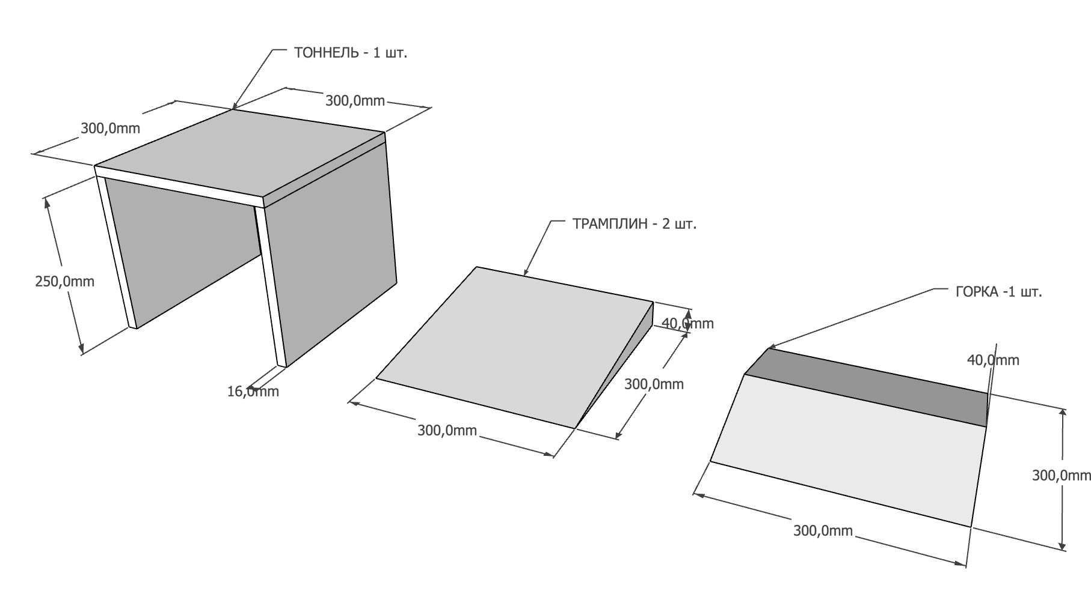
Специалисты:

3.1. Школьники, студенты, специалисты
ОБОРУДОВАНИЕ НА 1-ГО УЧАСТНИКА
Оборудование, инструменты, ПО, мебель
№ | Наименование | тех. характеристики оборудования, инструментов и ссылка на сайт производителя, поставщика | Ед. измерения | Кол-во
1 | Стол | 1200 х 700 мм | шт | 1
2 | Стул | на усмотрение организатора | шт | 1
3 | Сетевой удлинитель на 3 розетки | на усмотрение организатора | шт | 1
4 | Конструктор Lego Mindstorm EV3 с набором датчиков | https://educube.ru/products/bazovyy-nabor-lego-mindstorms-education-ev3/ | шт | 1
5 | Зарядное устройство | https://educube.ru/products/zaryadnoe-ustroystvo-nxt/ | шт | 1
6 | Дополнительный аккумулятор | https://educube.ru/products/akkumulyatornaya-batareya-k-mikrokompyuteru-ev3/ | шт | 1
7 | Ноутбук с установленным ПО | на усмотрение организатора | шт | 1
8 | Дополнительный датчик света (цвета) | https://educube.ru/products/datchik-tsveta-ev3/ | шт | 1
РАСХОДНЫЕ МАТЕРИАЛЫ НА 1 УЧАСТНИКА
Расходные материалы
№ | Наименование | Технические характеристики | Ед. измерения | Кол-во
РАСХОДНЫЕ МАТЕРИАЛЫ, ОБОРУДОВАНИЕ И ИНСТРУМЕНТЫ, КОТОРЫЕ УЧАСТНИКИ ДОЛЖНЫ ИМЕТЬ ПРИ СЕБЕ (при необходимости)
1
РАСХОДНЫЕ МАТЕРИАЛЫ И ОБОРУДОВАНИЕ, ЗАПРЕЩЕННЫЕ НА ПЛОЩАДКЕ
1 | USB flesh накопители всех видов
2 | Компакт диски любых типов
3 | Интернет модемы всех типов
ДОПОЛНИТЕЛЬНОЕ ОБОРУДОВАНИЕ, ИНСТРУМЕНТЫ КОТОРОЕ МОЖЕТ ПРИВЕСТИ С СОБОЙ УЧАСТНИК (при необходимости)
№ | Наименование | тех. характеристики оборудования и ссылка на сайт производителя, поставщика | Ед. измерения | Кол-во
 | Конструктор Lego Mindstorm EV3/NXT с набором датчиков | https://educube.ru/products/bazovyy-nabor-lego-mindstorms-education-ev3/ | шт | 1
 | Зарядное устройство | https://educube.ru/products/zaryadnoe-ustroystvo-nxt/ | шт | 1
 | Дополнительный аккумулятор | https://educube.ru/products/akkumulyatornaya-batareya-k-mikrokompyuteru-ev3/ | шт | 1
ОБОРУДОВАНИЕ НА 1-ГО ЭКСПЕРТА (при необходимости)
Оборудование, мебель
№ | Наименование | Технические характеристики и ссылка на сайт производителя, поставщика | Ед. измерения | Кол-во
1 | Стол | 1200 х 700 мм | шт | 1
2 | Стул | на усмотрение организатора | шт | 1
РАСХОДНЫЕ МАТЕРИАЛЫ НА 1 Эксперта (при необходимости)
Расходные материалы
№ | Наименование | Технические характеристики | Ед. измерения | Кол-во
ОБЩАЯ ИНФРАСТРУКТУРА КОНКУРСНОЙ ПЛОЩАДКИ (при необходимости)
Дополнительное оборудование, средства индивидуальной защиты
№ | Наименование | тех. Характеристики дополнительного оборудования и средств индивидуальной защиты и ссылка на сайт производителя, поставщика | Ед. измерения | Кол-во
1 | Контейнер 200х200х75 | на усмотрение организатора | шт | 4
2 | Основание поля 1200х2400 (двойное) | http://raor.ru/equipment/catalog/catalog_258.html | шт | 2
3 | Мусорная корзина | на усмотрение организатора | шт | 1
4 | Кулер для воды + стаканы одноразовые | на усмотрение организатора | шт | 1
5 | Звукоусиливающая аппаратура + микрофон | на усмотрение организатора | шт | 1
6 | Плазменный экран для трансляции результатов (+шнур для его подсоединений к ноутбуку) | на усмотрение организатора | шт | 1
7 | Ноутбук: ОС Windows 7 (и выше), полные права администратора, пакет MS Office 2007 (и выше) | на усмотрение организатора | шт | 1
8 | Стол | 1200*600 мм | шт | 1
9 | Баннер с распечатанным полем |  | шт | 2
10 | куб FTC |  | шт | 24
11 | Стул в зоне брифинга | на усмотрение организатора | шт | 1
КОМНАТА УЧАСТНИКОВ (при необходимости)
Оборудование, мебель, расходные материалы (при необходимости)
ДОПОЛНИТЕЛЬНЫЕ ТРЕБОВАНИЯ К ПЛОЩАДКЕ/КОММЕНТАРИИ
Количество точек электропитания и их характеристики, количество точек интернета и требования к нему, количество точек воды и требования (горячая, холодная)
№ | Наименование | Тех. характеристики
1 | Электричество на 1 пост для участника | 220 вольт 2 розетки 2 квт
2 | Интернет WIFI | до 5 Mbit

4. Схемы оснащения рабочих мест с учетом основных нозологий.

4.1. Минимальные требования к оснащению рабочих мест с учетом основных нозологий.

 | Площадь, м.кв. | Ширина прохода между рабочими местами, м. | Специализированное оборудование, количество.*
Рабочее место участника с нарушением слуха | 42 м.кв | 0,6 м | для выполнения работ по робототехники специального оборудования не требуется
Рабочее место участника с нарушением зрения | 42 м.кв | 0,6 м | для выполнения работ по робототехники специального оборудования не требуется
Рабочее место участника с нарушением ОДА | 42 м.кв | 1 м | для выполнения работ по робототехники специального оборудования не требуется
Рабочее место участника с соматическими заболеваниями | 42 м.кв | 0,6 м | для выполнения работ по робототехники специального оборудования не требуется
Рабочее место участника с ментальными нарушениями | 42 м.кв | 1 м | для выполнения работ по робототехники специального оборудования не требуется

4.2. Графическое изображение рабочих мест с учетом основных нозологий.
Застройка осуществляется на группу участников.

4.3. Схема застройки соревновательной площадки.

Для всех категорий.
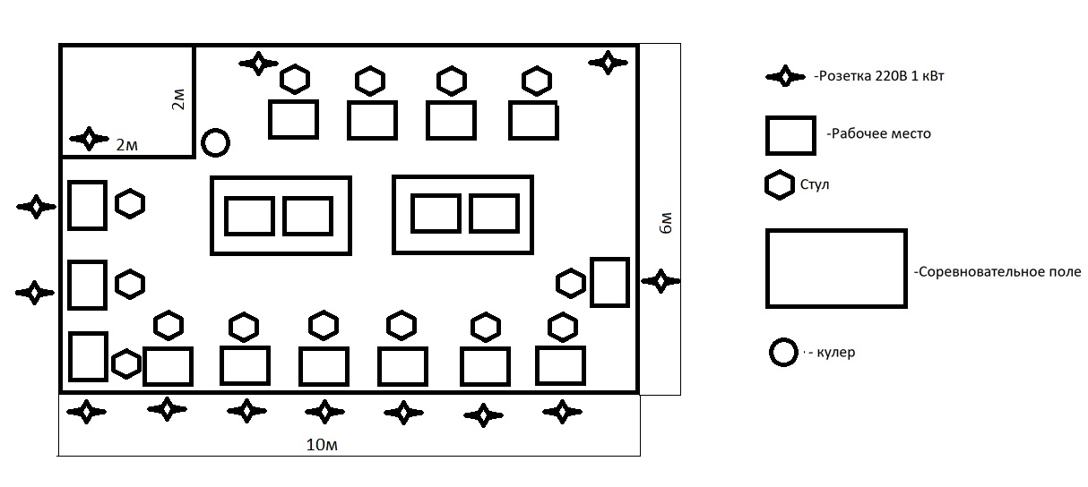

5. Требования охраны труда и техники безопасности
5.1. Общие требования охраны труда
5.1.1 К выполнению задания допускаются лица, прошедшие инструктаж по охране труда и не имеющие противопоказаний по состоянию здоровья.
5.1.2 Обучающиеся должны соблюдать правила поведения, расписание и порядок проведения задания, установленные режимы труда и отдыха.
5.1.3 При выполнении электромонтажных и пусконаладочных работ готового электрооборудования возможно воздействие следующих опасных и вредных факторов:
- возможность поражения электрическим током (термические ожоги, электрический удар) при случайном прикосновении к неизолированным токоведущим частям электроустановки, находящимся под напряжением;
- возможность получения травматических повреждений при использовании неисправного или небрежном использовании исправного инструмента, а также при случайном прикосновении к движущимся или вращающимся деталям машин и механизмов;
- возможность возникновения пожара в результате нагрева токоведущих частей при перегрузке, неудовлетворительном электрическом контакте, а также в результате воздействия электрической дуги при коротком замыкании.
5.1.4 В процессе работы обучающиеся должны соблюдать правила личной гигиены, мыть руки после пользования туалетам, содержать рабочее место в чистоте, регулярно удалять отходы материала и мусор в мусорное ведро.
5.1.5 В аудитории для выполнения работ должна быть медицинская аптечка с набором необходимых медикаментов и перевязочных средств. В аптечке должны быть опись медикаментов и инструкция по оказанию первой помощи пострадавшим.
5.1.6 Обучающиеся обязаны соблюдать правила пожарной безопасности, знать места расположения первичных средств пожаротушения. Аудитория для проведения учебных заданий снабжается порошковыми или углекислотными огнетушителями.
5.1.7 При несчастном случае пострадавший или очевидец несчастного случая обязан немедленно сообщить о случившемся наставнику команды, экспертам, принимающей стороне, оргкомитету чемпионата
5.1.8 При неисправности оборудования или инструмента - прекратить работу и сообщить об этом наставнику команды, экспертам, принимающей стороне, оргкомитету чемпионата.

5.2. Требования охраны труда перед началом работы

Перед началом работы обучающиеся должны выполнить следующее:
5.2.1 Внимательно изучить содержание и порядок проведения практического задания, а также безопасные приемы его выполнения.
5.2.2 Надеть удобную одежду, исключающую длинные рукава, полы и другие выступающие элементы, длинные волосы тщательно заправить под головной убор.
5.2.3 Подготовить к работе средства индивидуальной защиты, убедиться в их исправности, надеть их.
5.2.4 Убедиться, что рабочее место достаточно освещено, на нем не имеется лишних предметов.
5.2.5 Убедиться в исправности и целостности всех рабочих элементов робота, элементов крепления, электропроводки, переключателей, розеток, при помощи которых блоки питания робота включаются в сеть, наличии заземления. Металлические корпуса всех частей электроустановок, питающихся от электросети, должны быть надежно заземлены (занулены).
5.2.6 Подготовить необходимые для работы материалы, приспособления и разложить на свои места, убрать с рабочего стола все лишнее. Проверить состояние и исправность инструмента.
5.2.7 Убедиться, что робот установлен на блокирующей подставке и не касается колесами поверхности стола.
5.2.8 Убедиться в исправности и правильности подключения автономных источников питания робота (аккумуляторных батарей).

5.3. Требования охраны труда во время работы

5.3.1 Включать электроустановки, схемы, механизмы на рабочем столе (стенде, стене бокса), отведенного для выполнения практического задания разрешается только после проверки ее наставником команды, экспертам, принимающей стороне, оргкомитету чемпионата. Запрещается подавать питание без предупреждения всех обучающихся практического задания.
5.3.2 При работе с электрическими схемами управления коммутационной аппаратурой электрического оборудования, находящегося под напряжением, производится только в присутствии наставника команды, экспертов, оргкомитету чемпионата.
5.3.3 Собирать электрические схемы, производить в них переключения необходимо только при отсутствии напряжения. Источник питания следует подключать в последнюю очередь.
5.3.4 Электрические схемы необходимо собирать так, чтобы провода не перекрещивались, не были натянуты и не скручивались узлами или петлями.
5.3.5 Запрещается использовать при сборке схемы соединительные провода с поврежденными наконечниками или нарушенной изоляцией.
5.3.6 При работе с электрическими приборами и машинами необходимо следить, чтобы открытые части тела, одежда и волосы не касались вращающихся деталей машин и оголенных проводов.
5.3.7 При наличии в схеме движущихся или вращающихся механизмов и машин, предусматривающих выполнение как прямых, так и обратных движений или прямых и реверсивных вращений, запрещается включать кнопки дистанционного управления обратным движением или реверсивным вращением до полного прекращения движения механизма в прямом направлении.
5.3.8 Для проверки наличия напряжения на схеме нужно пользоваться указателем напряжения или измерительным прибором. Располагать измерительные приборы и аппаратуру необходимо с учетом удобств наблюдения и управления, исключая возможность соприкосновения работающих с токоведущими частями.
5.3.9 Запрещается оставлять без надзора не выключенные электрические схемы и устройства.
5.3.10 Строжайшим образом запрещается осуществлять какие-либо операции по зажиму или подтяжке соединений или производить коммутацию пневматических соединений, пока пневматическая система находится под давлением.
5.3.11 Запрещается касаться руками движущихся элементов робота и дополнительного навесного оборудования во время работы робота.
5.3.12 Запрещается проводить очистку, обслуживание, ремонт и механическую настройку элементов робота и дополнительного навесного оборудования во включенном состоянии и при подключенном к нему зарядном устройстве.

5.4. Требования охраны труда в аварийных ситуациях

5.4.1 При обнаружении неисправности в работе электрических устройств, находящихся под напряжением (повышенном их нагреве, появления искрения, запаха гари, задымления и т.д.), Обучающемуся следует немедленно отключить источник электропитания и сообщить о случившемся наставнику команды, экспертам, принимающей стороне, оргкомитету чемпионата
5.4.2 При возникновении пожара или задымления следует немедленно обесточить электрооборудование, принять меры к эвакуации людей, сообщить об этом Директору и в ближайшую пожарную часть. Приступить к тушению пожара имеющимися средствами пожаротушения. Для тушения электрооборудования, находящегося под напряжением, следует применять только углекислотные и порошковые огнетушители, а также сухой песок или кошму, нельзя в этом случае использовать пенные огнетушители или воду.
5.4.3 При несчастном случае или внезапном заболевании необходимо в первую очередь отключить питание электроустановки, сообщить о случившемся наставнику команды, экспертам, принимающей стороне, оргкомитету чемпионата, которые должны принять меры по оказанию первой помощи пострадавшим, вызвать скорую медицинскую помощь, при необходимости отправить пострадавшего в ближайшее лечебное учреждение.
5.4.4 При обнаружении неисправности на роботе и/или дополнительном навесном оборудовании необходимо немедленно остановить робота, отключить соединение робота с компьютером и установить робот на блокирующую подставку.
5.4.5 Во всех случаях поражения человека электрическим током, случаях механических повреждений от движущихся элементов вызывают врача. До прибытия врача необходимо срочное оказание первой помощи во избежание возникновения ожогов, гематом, внутренних повреждений и т.д.

5.5. Требования охраны труда по окончании работ

После окончания работ каждый обучающийся обязан:
    - Выключить робота и все зарядные устройства.
    - Отключить электрические приборы и устройства от источника питания.
5.5.3 Привести в порядок рабочее место, сдать экспертам оборудование, материалы и инструмент.
    - Снять средства индивидуальной защиты (спецодежду).
5.5.5 Тщательно вымыть руки и лицо с мылом.

5.6. Условия эксплуатации мобильного робота

    - Напряжение питания: 230 V (±10%) (47 .. 63 Гц).
    - Напряжение аккумуляторных батарей: 12 V (±10%).
5.6.3 Температура окружающей среды: +10 ..+40°С

